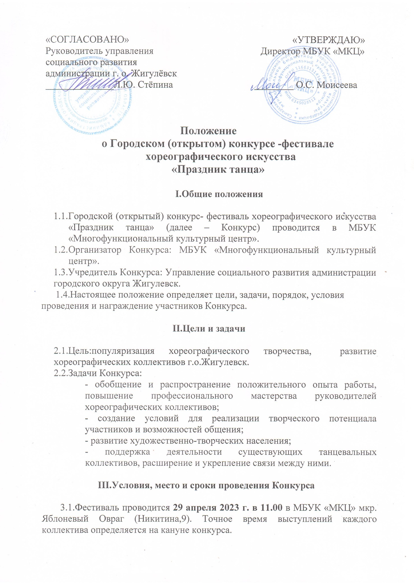

3.2.Участниками Фестиваля являются: хореографические ансамбли и хореографические коллективы г.о.Жигулевск в возрасте от 3 лет до 18 лет, в следующих возрастных категориях:

* возрастная категория до 7 лет
* возрастная категория 8-11 лет
* возрастная категория 12-15 лет
* возрастная категория 16-18 лет

Для коллективов принадлежность к возрастной группе определяется по той группе, в которую входит наибольшее количество участников. Коллективы представляют по одному номеру в одной возрастной категории.

3.3. К участию в Конкурсе не допускаются коллективы, исполняющие композиции в стиле:

* мажоретки;
* твирлинг;
* танцы с баннерами, помпонами, флагами и т.д.;
* "strip dance"(стрип-пластика);
* восточные танцы.

3.4.К участию Конкурса допускаются коллективы, исполняющие композиции в стиле:

* классический танец;
* народный танец, народный стилизованный танец;
* современный танец;
* street dance: **(**Street Show, Хип-хоп, Диско фристайл, Диско шоу, Брейк данс);
* сюжетно-игровой танец (участвуют композиции на основе любых танцевальных дисциплин, приветствуется театрализация, оригинальность костюмов, использование реквизита, нестандартное режиссёрское решение номера).

3.5.Фонограммы предоставляются на флеш-носителях по адресу: г.Жигулевск, ул. Никитина д.9. в МБУК «Многофункциональный культурный центр», кабинет №19, вместе с заявками, согласием на обработку персональных данных и оплатой конкурса. Заявка на участие в Конкурсе заполняется по форме согласно Приложению 1, согласие на обработку персональных данных заполняется по форме согласно Приложению 2 (обязательно заполняются все поля).

3.6.Для участия в Конкурсе необходимо подать заявку по адресу: г.Жигулевск, ул. Никитина, 9, каб.19, **с 03 апреля по 21 апреля 2023 г.,** ежедневно (кроме субботы и воскресенья) с 9.00 до 17.00, тел. 3-29-03 или эл.почте: [mbuk-mkc@mail.ru](mailto:mbuk-mkc@mail.ru)

3.7.Также в определенные дни заявки будут приниматься нашими культорганизаторами в структурных подразделениях МБУК «МКЦ»:

**17 апреля** в ДК «Колокольчик» (ул. Промышленная, 7);

**18 апреля** в ДК «Луч» ( ул.Фрунзе, 36.);

**19 апреля** в КДЦ (ул.Вокзальная, 16, каб.№34).

3.8.Дополнительную информацию можно получить у художественного руководителя и координатора проекта: 8(84862)3-29-03;

Ежикова Александра Васильевна: 89967344227.

**IV.Оргкомитет и жюри Конкурса**

4.1.Для подведения итогов Конкурса формируется компетентное Жюри. Состав Жюри утверждается оргкомитетом конкурса. Жюри проводит анализ и оценку представленных творческих выступлений участников и коллективов по заявленным критериям. По каждому критерию выставляется оценка по 10-бальной системе. Оценка участников Конкурса проводится членами жюри коллегиально. До коллективов доводится общее мнение жюри.

4.2.Жюри определяет победителей конкурса по возрастным группам, присуждая звание Лауреата I, II, III степени. Все участники награждаются  сертификатами за участие в Конкурсе.

**V.Основные критерии оценки участников Конкурса**

5.1.Критерии оценки:

* техническое исполнение номера;
* пластическая выразительность, музыкальность;
* артистизм, раскрытие образа;
* взаимодействие исполнителей;
* подбор и сложность репертуара;
* соответствие репертуара сценического образа манеры исполнения и костюма возрастным особенностям участников;
* оригинальность постановки;
* композиционное построение номера;
* художественное решение номера (костюмы, реквизит).

**VI.Финансовые условия**

6.1.**Для участия в Конкурсе каждый участник вносит организационный взнос в размере 50 рублей с солиста и 50 рублей с каждого участника коллектива.**

6.2.Оплата производится по наличному расчету в день подачи заявки на конкурс.

**VII.Финансирование конкурса**

Финансирование конкурса осуществляется за счет организационных взносов и спонсорской поддержки.

Приложение № 2

**Согласие на обработку персональных данных**

Директору МБУК «МКЦ»

О.С. Моисеевой

от______________________

______________________

контактный номер телефона______________________

Я,____________________________________________________________________

(Ф.И.О. родителя полностью)

Проживающий по адресу:_________________________________________________

как законный представитель настоящим даю свое согласие на обработку в муниципальном бюджетном учреждении культуры «Многофункциональный культурный центр» персональных данных своего ребенка

_____________________________________________________________________________

_____________________________________________________________________________

(Ф.И.О. ребенка полностью) (дата рождения)

к которым относятся:

- ФИО ребенка;

- дата рождения;

- адрес проживания, контактные телефоны;

Я даю согласие на использование персональных данных своего ребенка для

участия в Городском (открытом) конкурсе- фестивале детского хореографического искусства «Праздник танца» и распространения результатов конкурса.

Настоящее Согласие представляется на осуществление действий в отношении персональных данных моего ребенка, которые необходимы для достижения указанных выше целей, включая сбор, систематизацию, накопление, хранение, уточнение (обновление, изменение), использование данных и на размещение фото и видео в СМИ и

на официальных сайтах учреждения. МБУК «МКЦ» гарантирует, что обработка

персональных данных осуществляется в соответствии с действующим законодательством РФ.

Я проинформирован, что МБУК «МКЦ» гарантирует, что будет обрабатывать персональные данные как неавтоматизированным, так и автоматизированным способом обработки.

Данное Согласие действует до достижения целей обработки персональных данных участника Городского (открытого) конкурса- фестиваля детского хореографического искусства «Праздник танца».

Согласие может быть отозвано по моему письменному заявлению.

Я подтверждаю, что, давая такое Согласие, я действую по собственной воле

и в интересах своего ребенка.

Дата: ______________ Подпись_______/_________________________

Приложение № 1

АНКЕТА – ЗАЯВКА

на участие в Городском (открытом) конкурсе- фестивале детского хореографического искусства «Праздник танца»

_______________________________________________________________________

(название учреждения)

|  |  |  |  |  |  |
| --- | --- | --- | --- | --- | --- |
| № | Название коллектива | Название танца | ФИО, должность руководителя, контактные телефоны | Продолжительность выступления | Необходимое техническое оборудование |
|  |  |  |  |  |  |
|  |  |  |  |  |  |
|  |  |  |  |  |  |
|  |  |  |  |  |  |
|  |  |  |  |  |  |
|  |  |  |  |  |  |
|  |  |  |  |  |  |
|  |  |  |  |  |  |
|  |  |  |  |  |  |
|  |  |  |  |  |  |